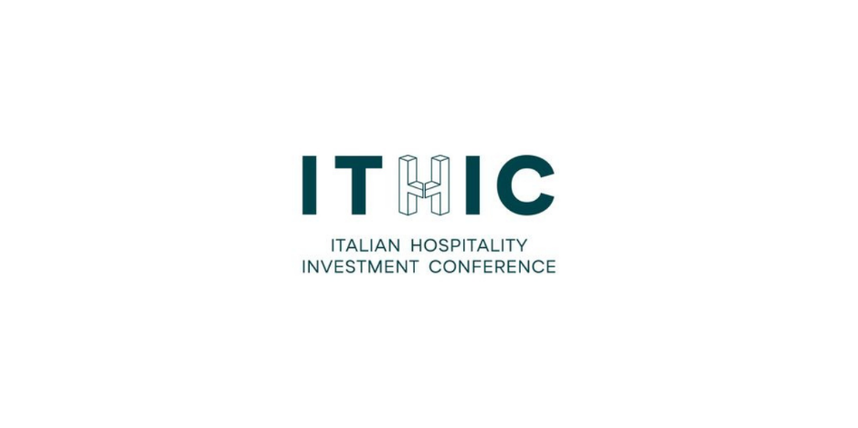

**ITHIC cresce ancora: 110 speaker di rilievo internazionale e oltre 1.200 presenze**

*ITHIC 2025 si conferma punto di riferimento per l’hospitality investment in Italia: numeri da record per la nuova edizione.*

Si è concluso venerdì 26 settembre l’appuntamento annuale di **ITHIC**, Italian Hospitality Investment Conference, che ha registrato **1200 partecipanti**. Organizzato da **Teamwork Hospitality** in collaborazione con ***THRENDS*,** l’evento di riferimento per gli investimenti e lo sviluppo nel settore dell’ospitalità ha visto confrontarsi **110 relatori** tra le voci più autorevoli del settore italiane ed estere. Una significativa componente internazionale, con circa il **40% dei player provenienti dall’estero** e la partecipazione di **enti, rappresentanze e agenzie governative** tra cui ICE, Invitalia, Federalberghi, MEF, Cassa Depositi e Prestiti, a testimonianza del ruolo strategico dell’iniziativa per lo sviluppo del settore. Presenti **130 aziende partner**.

L’edizione di quest’anno, **Main Partner CBC Coldwell Banker Commercial**, ha animato per due giorni il dibattito con un ricco programma con tavole rotonde e speeches che hanno messo a confronto amministratori delegati, operatori, analisti ed economisti, affrontando temi articolati su sfide e opportunità di sviluppo nei prossimi anni.

Durante i panel di ITHIC si sono alternati alcuni tra i nomi più rilevanti dell’hotellerie e della finanza internazionale, affrontando i temi chiave che stanno ridisegnando il futuro dell’ospitalità. Dal lusso in Italia alle prospettive globali, si è discusso di sfide geopolitiche ed economiche, dinamiche del mercato dei capitali, sviluppo immobiliare e nuovi modelli di business. Tra le voci di rilievo: **Walter Pecoraro**, President - Federalberghi Lazio, CEO - G&W Hotels, **Giuseppe Roscioli**, President - Federalberghi Roma, **Anne Aubrunner**, Managing Director - FMTG-Invest, **Sebastien Samoye**, Vice President Real Estate & Development – Belmond, **Richard Arnold**, Chief Development Officer - Auberge Resorts Collection, **Ludovica Rocchi**, Brand Director & Owner - R Collection Hotels. **Carlo Altomonte**, Associate Dean and Director PNRR Lab SDA Bocconi, e**Gregorio De Felice**, Head of Research and Chief Economist Intesa Sanpaolo. **Ofer Arbib**, CEO - Colliers Global Investors Italy SGR. **Paolo Barletta**, CEO - Arsenale Group, **Gloria Guevara**, Interim CEO - WTTC - World Travel & Tourism Council, **Yannick Wagner**, Deputy CDO for Europe and North Africa – Accor. **Chiara Caruso**, Head of National Tourism Fund (FNT) - CDP Real Asset SGR (CDP Group), **Christophe Beauvilain** e **Terence Backer**, News editor, Europe, Middle East & Africa - Hotel News Now / STR, **Li Zhang**, Senior Vice President - Brookfield Asset Management, **Laia Lahoz**, **Angelo Maccaferri**, **Miguel Valente Bento**, Senior Investment Manager - Corum Asset Management. **Elisabetta Fabri**, President & CEO - Starhotels Group, **Sara Digiesi**, CEO - BWH Hotels. **Adam** **Mogelonsky**, Partner Hotel Mogel Consulting Ltd., **Graziano Debellini**, Presidente - TH Group.

A fare da cornice alla settima edizione di ITHIC è stato l’**Hotel Villa Pamphili**, urban resort romano di **Aries Group**, gruppo alberghiero indipendente italiano attivo nelle principali città d’arte e di business in Italia.

*“Il 2025 segna il terzo anno consecutivo di collaborazione tra Aries Group e ITHIC, con l’Hotel Villa Pamphili ancora una volta al centro di questa sinergia. L’evento si è confermato un catalizzatore di visioni, investimenti e partnership internazionali, trasformando idee e confronti in azioni concrete per l’evoluzione del real estate alberghiero. Attraverso questa collaborazione, rinnoviamo il nostro impegno a creare connessioni di valore tra operatori e investitori, promuovendo lo sviluppo di progetti innovativi capaci di dare nuovo slancio e prospettive al futuro dell’ospitalità”* – afferma **Stefano de Santis, CEO di Aries Group**.

ITHIC 2025 ha dimostrato il suo impegno a offrire un ambiente di apprendimento e connessione di grande sinergia qualitativa, con l'obiettivo di stimolare ulteriori investimenti e sviluppo nel settore alberghiero italiano, posizionandosi come momento chiave durante l’anno in grado di creare visioni, anticipare le sfide dei prossimi anni, definire approcci mentali e modelli con una collaborazione attiva di influenti leader nel campo del finance, gestione aziendale e sviluppo del business.

[Link agli speaker](https://www.ithic.it/speakers/)

[Link alle foto](https://drive.google.com/drive/folders/1i6740RTiGbXzJcH31aHhaxaUb3jctEK3?usp=sharing)

Per maggiori informazioni: [www.ithic.it](http://www.ithic.it)

**CONTATTI**

**Informazioni su Teamwork Hospitality**

Teamwork Hospitality di Rimini è uno dei protagonisti del mondo dell’ospitalità e si occupa di consulenza e formazione per i professionisti del settore.

Teamwork Hospitality, il cui Presidente è Mauro Santinato, rappresenta un interlocutore affidabile ed esperto, in grado di fornire servizi personalizzati, che consentono di ottenere i migliori risultati in termini di qualità, soddisfazione del cliente e redditività dell’azienda.

**Teamwork Hospitality**

Mauro Santinato - Presidente

Rimini - Via Macanno 38 Q

Ph. +39 0541 57474

[info@teamworkhospitality.com](mailto:info@teamworkhospitality.com)

[www.teamworkhospitality.com](https://www.teamworkhospitality.com/)

**THRENDS**

Tourism e Hospitality Analytics

Giorgio Ribaudo - Managing Director

Rimini - Via Macanno, 38 q.  
Ph. [+39 (0)5411799167](tel:+39%20(0)5411799167)

[office@thrends-italy.com](mailto:office@thrends-italy.com)

[www.thrends-italy.com](http://www.thrends-italy.com)

**Informazioni su Aries Group**

**Aries Group** è un gruppo alberghiero indipendente italiano attivo nelle principali città d’arte e di business in Italia, con hotel, resort e residence per il turismo congressuale, gli eventi (MICE), il leisure e business travel. Impegnato dal 2020 nello sviluppo di un progetto nuovo di ospitalità, il gruppo pone la cura di clienti e stakeholder al centro. Offre a persone e aziende strutture estese e servizi su misura nei quali l’innovazione e uno stile di accoglienza tipicamente italiano rappresentano caratteristica distintiva. La profonda esperienza maturata dai soci fondatori nel settore dell’ospitalità consente di valorizzare, conservare e rendere profittevoli nel tempo gli asset in gestione. Per guidare la crescita, il Gruppo si avvale dell’efficienza operativa e della consolidata capacità commerciale dell’executive team. Il portafoglio attuale è costituito da Hotel Villa Pamphili Roma, Quark Hotel Milano, Living Place Hotel Bologna e Ripamonti Residence & Hotel Milano, con quattro centri congressuali, per un totale di 1.640 chiavi, 9.400 mq di spazi per eventi e 65 Sale Meeting.